МИНИСТЕРСТВО ОБРАЗОВАНИЯ И НАУКИ
РОССИЙСКОЙ ФЕДЕРАЦИИ
Федеральное государственное автономное образовательное учреждение высшего образования Российской Федерации
"ЮЖНЫЙ ФЕДЕРАЛЬНЫЙ УНИВЕРСИТЕТ"

Институт радиотехнических систем и управления
Кафедра радиотехнических и телекоммуникационных систем

Отчет
по лабораторной работе №3
по курсу «Спутниковые системы связи и навигации»
«Введение в программирование на языке Python в задаче математического моделирования РЛС»

Выполнили ст. гр. РТсо5-51
Волохов Ф.В.
Люблинский М.Н.
Проверил преп. каф. РТС
Беляев А.А.

Таганрог
2025
Цель работы:
1.1. Получить теоретические знания о возможностях применения языка программирования Python для моделирования и разработки радиолокационных систем;
1.2. Закрепить полученные теоретические знания с помощью освоения практических навыков в написании программ на языке Python.
Исходные данные: 6 бригада
Таблица 1
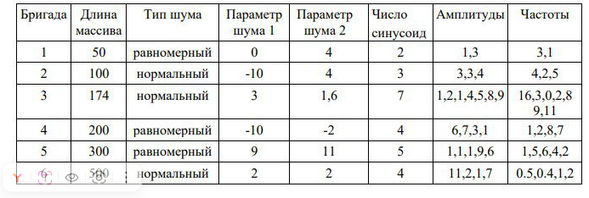

Домашнее задание:
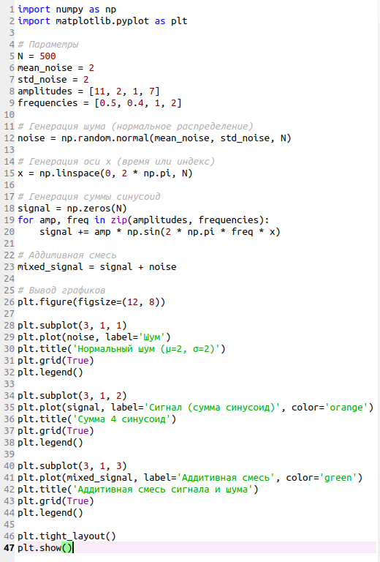
Рис. 1. Листинг кода
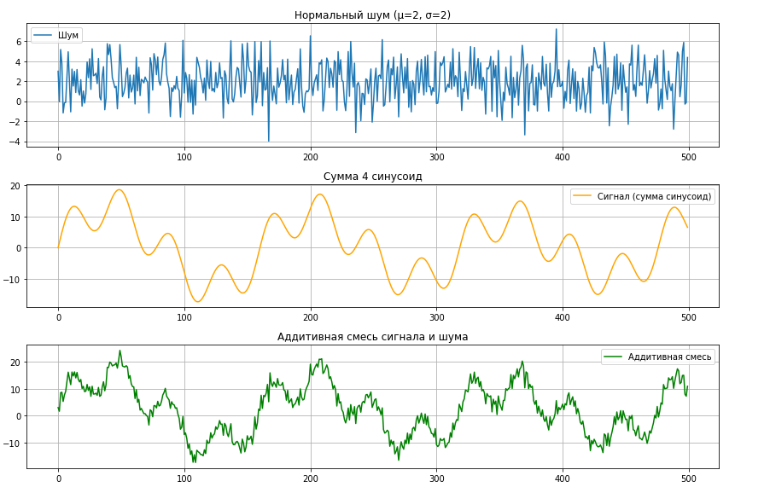
Рис. 2. Графики шума, суммы 4 синусоид и аддитивной смеси сигнала и шума
Лабораторное задание
Задание 4.1
Что такое преобразование Фурье?
Это математический метод, который позволяет разложить сигнал на сумму синусоидальных составляющих (частот).
Прямое преобразование Фурье (ПФ) — переводит сигнал из временной области в частотную.
Обратное преобразование Фурье (ОФ) — переводит сигнал из частотной области обратно во временную.

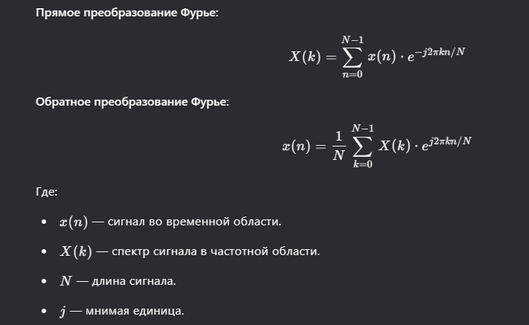
Рис. 3. Формулы преобразования Фурье
Задание 4.2
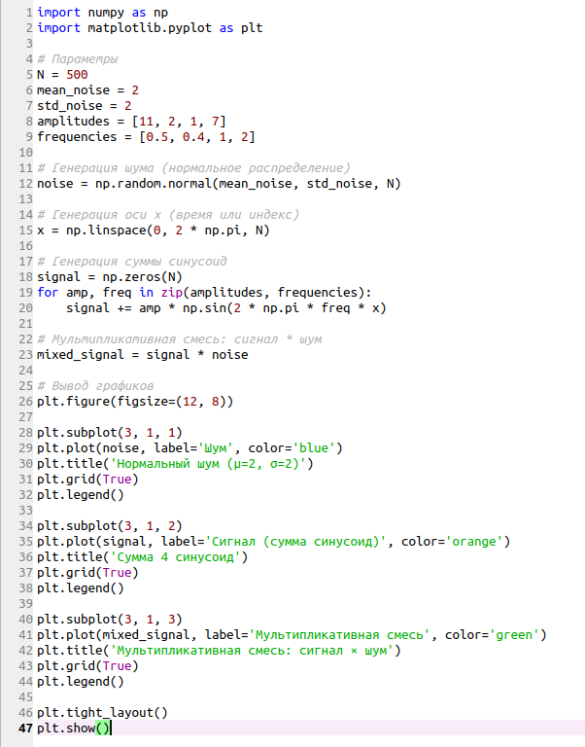
Рис. 4. Листинг кода
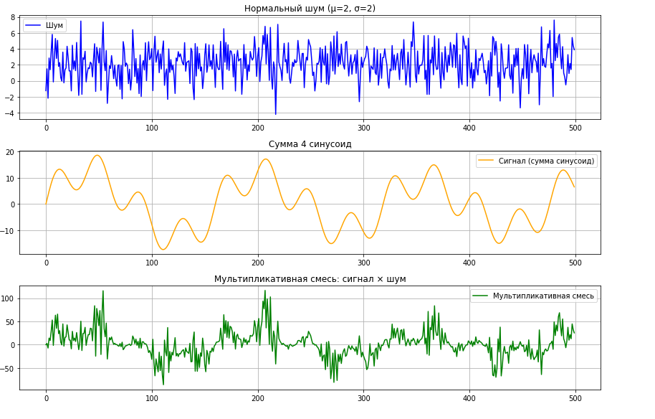
Рис. 5. Графики шума, суммы 4 синусоид и мультипликативной смеси сигнала и шума
Задание 4.3
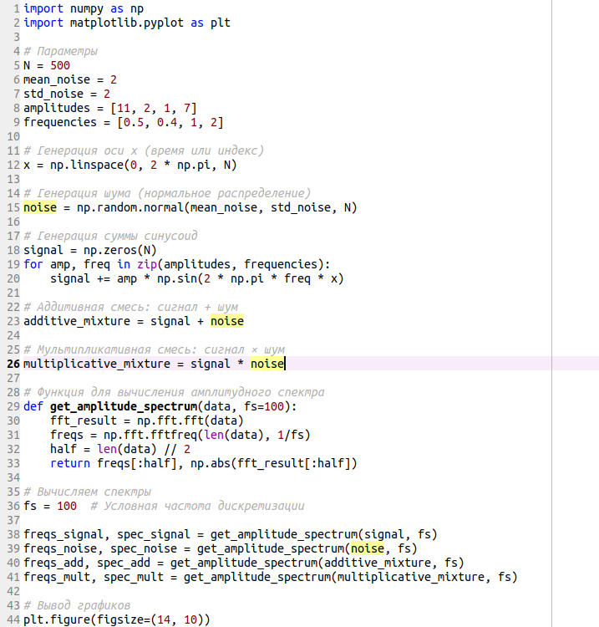
Рис. 6. Листинг кода (1 часть)

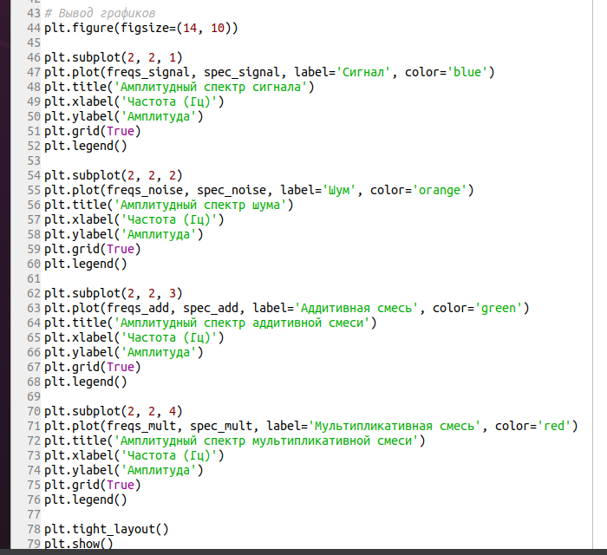
Рис. 7. Листинг кода (2 часть)
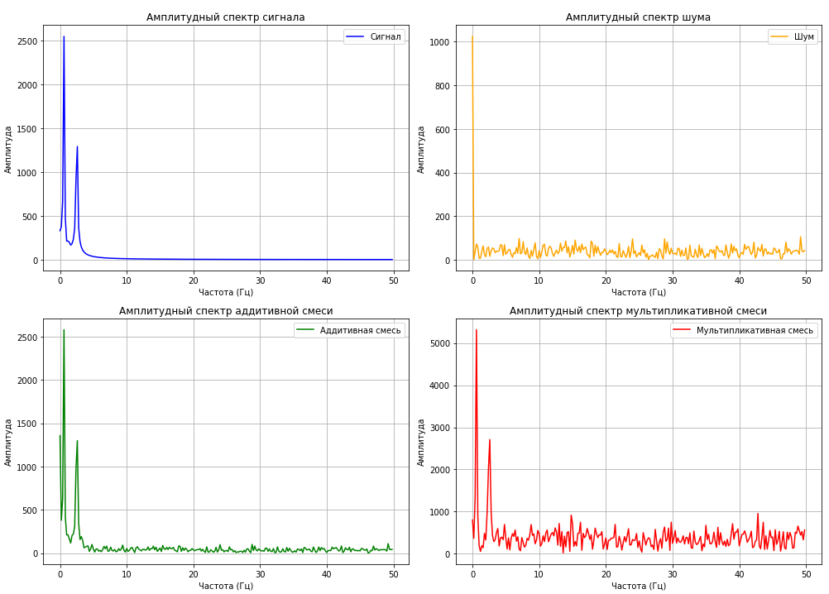
Рис. 8. Графики амплитудные спектры аддитивной и мультипликативной смесей
Задание 4.4

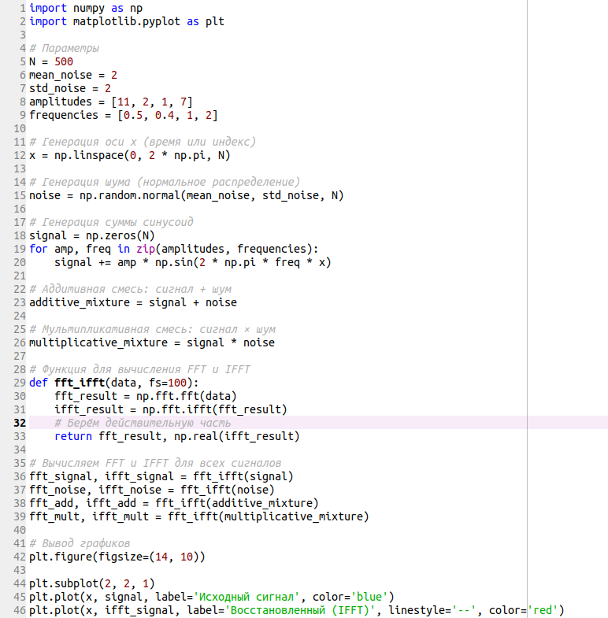
Рис. 9. Листинг кода (1 часть)

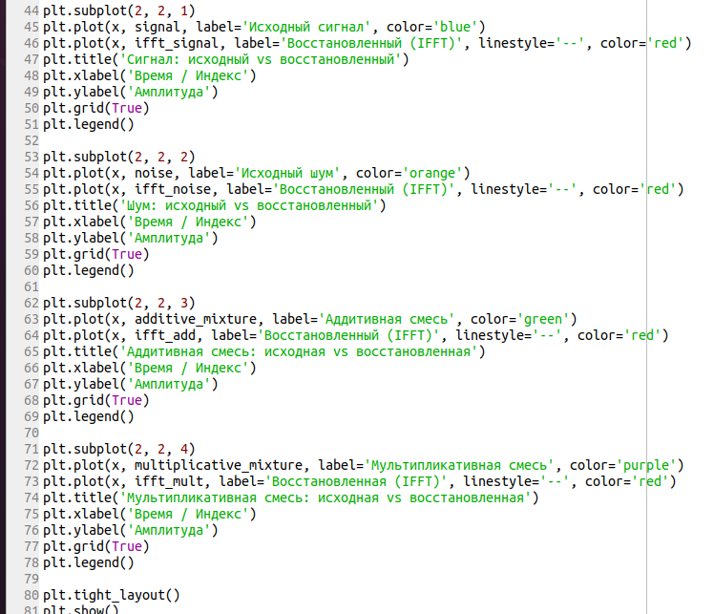
Рис. 10. Листинг кода (2 часть)
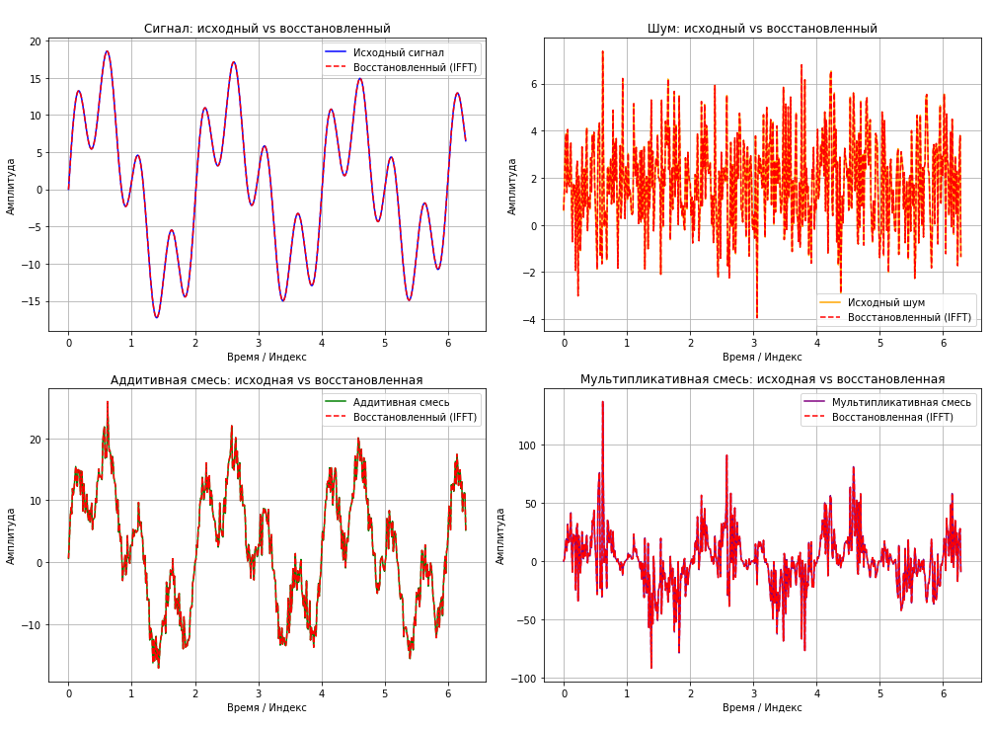
Рис. 11. Графики обратного преобразование Фурье

Вывод: в ходе выполнения лабораторной работы были успешно достигнуты поставленные цели: получены теоретические знания о возможностях применения языка программирования Python для моделирования радиолокационных систем и закреплены практические навыки программирования на этом языке.
Были реализованы и протестированы программы, демонстрирующие ключевые аспекты цифровой обработки сигналов, используемые в РЛС:
генерация детерминированных сигналов (суммы синусоид с заданными амплитудами и частотами);
моделирование шумов различного типа (равномерного и нормального распределения);
формирование аддитивных и мультипликативных смесей «сигнал + шум», что соответствует реальным условиям приёма радиолокационных сигналов;
визуализация временных реализаций с использованием библиотек numpy и matplotlib;
применение прямого и обратного преобразования Фурье для анализа спектрального состава сигналов.

